2021年（令和3年）9月号
11200日
９
2021
ハラスメント・メンタルヘルスの情報発信
いきいき職場通信

発行：フローリッシュ社労士事務所

ハラスメント裁判のマンガを読んで、下欄の問題について考えましょう
ハラスメント

＜裁判までの経緯＞
A社は、従業員甲に配置転換を打診したが、甲はこれを拒否した。その後、甲の上司である係長乙は、甲から仕事を取り上げるようになった。また、甲が電話の受話器を取りにくいようにするため、 わざわざ甲の机の位置を受話器の置かれている場所から遠ざけたり、 甲を他の従業員から隔離するため、 甲の席を管理職の前に移動して終日甲の動静を監視させ、労働しないことに対する嫌味を言ったりした。甲は精神的肉体的苦痛を受けたと主張し、不法行為による損害賠償請求権に基づく慰謝料の賠償と、配転命令に従う必要がないことの確認を求めた。

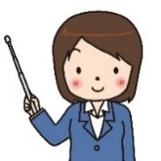
甲の配転命令無効の訴え、損害賠償請求の訴えは認められたでしょうか？
答は次のページにあります。

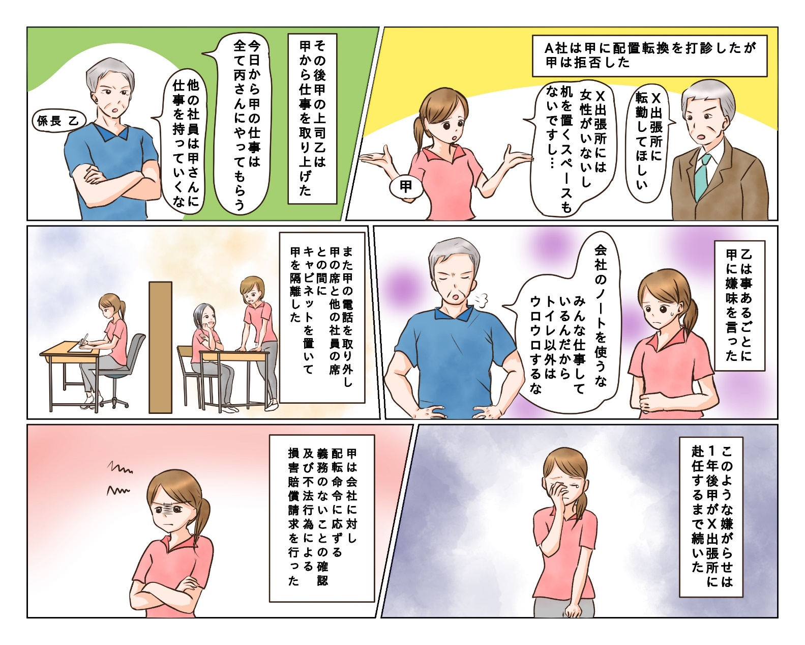

答 ： 損害賠償請求の訴えは認められたが、配転命令無効の訴えは認められなかった

＜裁判の解説＞
〇 配転命令無効の訴えについて
当時、甲の在籍する組織においては業務の効率化・簡素化により一名の余剰人員が生じていたこと、X出張所においては女性事務員を必要とする事情があったこと等から、本件配転命令には業務上の必要性があったものと認められました。
〇 損害賠償請求のうったについて
裁判所は、上司乙の行為は配置転換に応じない甲に精神的苦痛を与えることを目的とした措置であり、説得の域を逸脱した社会通念上許容しがたいものであるとして、慰謝料60万円の支払いを命じました。
労働者が配転の必要性について理解を示さないからといって、翻意を促すための手段として、労働者に対し、意向の打診や説得の範囲を超えて、嫌がらせ等の行為をすることは許されることではありません。また、労働者には、仕事を通じて自己を実現していく権利がありますので、業務の指示をしない措置が、不法な動機に基づくものであったり、相当な理由もなく長期にわたる等、合理的な裁量を逸脱したと認められる場合は、不法行為と判断されることになります。
※漫画は判例をもとにイメージで作成をしました。正しい内容については判例記録を参照してください。
ネスレ配転拒否事件 神戸地判平成6年11月4日

メンタルヘルス
疲れている時は、スマホやパソコンから離れる

皆さんはスマートフォンやタブレット、パソコンなどを一日に何時間ぐらい使っていますか？ 仕事で一日パソコンとにらめっこをして、家に帰ってからも、ちょっと時間が空いたときに 気がつけばスマートフォンに手を伸ばしていた、という方も多いのではないでしょうか。
これらの機器はブルーライトの放出量が多く、目の疲れ、首や肩のコリをまねく他、サーカディアンリズムを狂わせて、睡眠障害をまねくこともあります。
また、最近はインターネット依存、スマホ依存、ゲーム依存などという言葉も耳にするようになりました。夜遅くまでのゲームプレイやSNS閲覧が生活のリズムを乱し、睡眠不足や集中力の低下などを招くリスクがあります。実際、国内の高校生295人を対象にした「携帯電話の過剰使用と不眠症・うつ病」との関係に関する研究では、携帯電話の長時間の使用が、不眠症やうつ病に関連していると報告されています。
疲れている時こそ、移動中はスマホを見ない、寝る前にパソコンは使わないなど、デジタルツールを意識的に遠ざけることを考えてみてください。
ハラスメントに関する相談は下記窓口にご連絡ください。秘密は厳守します。
E–mail ：○○○○○○
内線番号：○○○、○○○
担 当 者：○○○、○○○

